Наименование учебного класса/помещения/  ответственный | Площадь  учебного  класса/  посещения  (кв.м.) | Предельная  единовременная  вместимость  учебного класса/помещения  (человек) | Вид образовательного  процесса, реализуемого в  данном учебном  классе/помещении | Оснащение учебного класса | ВЫВОД: наличие  Доступной  Образовательной  среды учебного класса/помещения  ("создана", "частично создана")
Библиотека.  Жижимова Т.В.  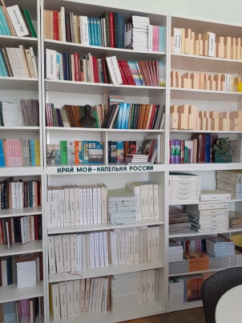  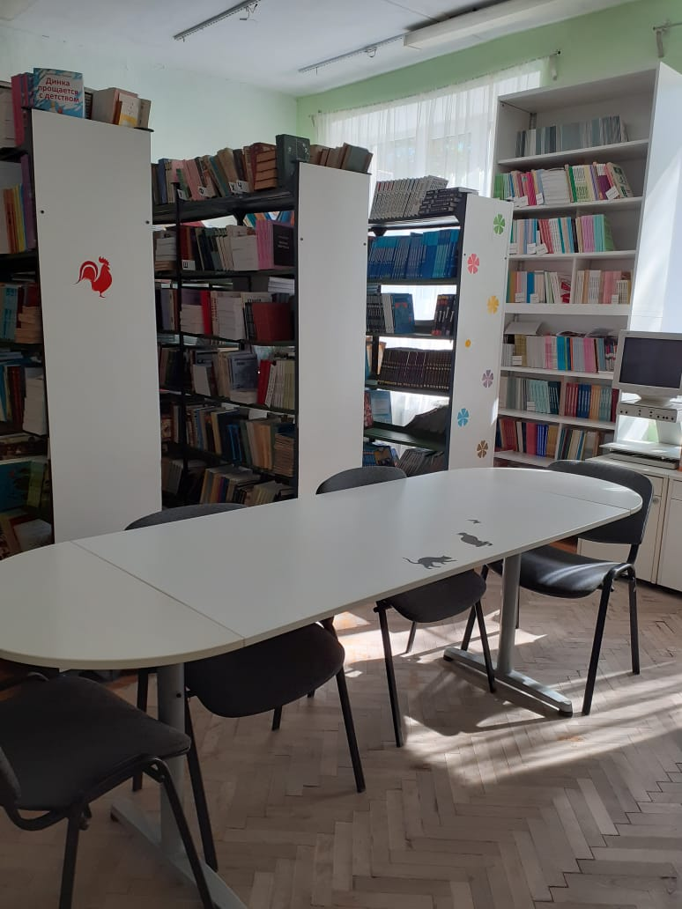  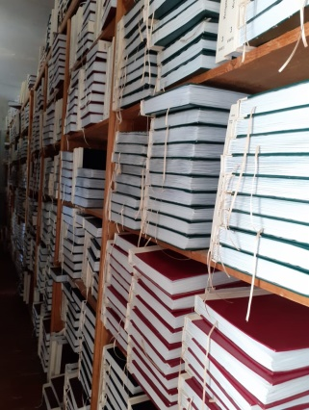 | 1) 16,2  2) 32,7  3) 51.2 | 10 | Учебные занятия ,  внеурочная деятельность | Компьютерное и мультимедийное  оборудование:  -Моноблок Lenovo -1шт.  - Тифломагнитола ТМЛ-1в - 1шт.  - Принтер - 1шт.  - Аппарат для цветоимульсионной стимуляции зрения. PHILIPS -1шт.  - Электронный ручной видео увеличитель "видео оптик". - 1шт. Модель "WU-TV" в комплекте с ЖК-монитором 15ДМ -1шт.  - Резак для бумаги Belros 430A -1шт.  - Биговщик перфоратор Belros А350 -1шт.  - Фальцовк фолдер Belros -1шт.  - Переплетная машинка на пластиковую пружину Belros -1шт.  - Брошюровщик (металлическая пружина) -1шт.  - Станок для подшивки документов 1 шт.  - Ламинатор Belros -1шт.  - Термопереплетчик Belros -1шт.  Мебель:  - Стол письменный с подвесной тумбой -1шт.  - Стол с одной тумбой 80-160-1шт.  - Стол компьютерный-1шт.  - Шкаф для бумаг-2 шт.  - Стул полумягкий-4 шт.  - Стул венский-5 шт.  - Стул металлический мягкий-2 шт.  - Стул маленький детский-2 шт.  - Стелаж угловой-3 шт.  - Стелаж прямой -12 шт.  - Полка-6 шт.  - Смол овальный -1 шт.  - Тумбочка-2 шт.  - Стол ИКЕЯ -3 шт.  - Стремянка ИКЕЯ-9 шт.  - Стелаж для выставки металлический-1 шт.  Библиотечный фонд:  учебная литература - 5700 экз.  учебные пособия - 623 экз.  художественная и научно познавательная - 6837 экз.  говорящая книга -1660 экз. | создана

